Jak wykonać wizytówkę swojego obiektu na wortalu www.snieznik.pl

Poniższy opis pozwala osobom bez doświadczenia w tworzeniu wizytówki na jej wykonanie.
UWAGA: obiekty, które posiadają już rejestrację rozpoczynają pracę od części LOGOWANIE.
Login i hasło otrzymacie Państwo w oddzielnym mailu

- Proponuję zacząć od poznania przykładowej wizytówki jednego obiektu, który ma ją już w portalu. Zrobimy to tak, jak będzie to robił ktoś, kto szuka noclegu:
  - Proszę otworzyć stronę www.snieznik.pl
  - w prawym górnym rogu poniżej SZUKAM NOCLEGU (nie zmieniając ustawień w okienkach) kliknąć małą białą strzałkę
  - w środkowej kolumnie strony wyświetli się kilka obiektów, w tym Pensjonat Puchaczówka; tak będzie pojawiał się każdy wyszukany przez szukającego obiekt
  - w opisie Pensjonatu Puchaczówka proszę kliknąć na tekst: OPIS OBIEKTU, REZERWACJA
  - pojawi się pełna wizytówka obiektu wraz z menu:
  - proszę kolejno wybierać pozycje menu i przeglądać zawarte tam informacje
  - zdjęcia, które Państwo załączycie do swojej wizytówki będą się przesuwały kolejno co kilka sekund
  - po zapoznaniu się z przykładową wizytówką Pensjonatu Puchaczówka, proszę przygotować podobny zestaw informacji i zdjęć o swoim obiekcie

- Mając przygotowane informacje o swoim obiekcie w pierwszym kroku dokonujemy rejestracji w portalu. Rejestruje się osoba, która będzie redagowała Państwa wizytówkę.

W tym celu należy:
  - otworzyć stronę www.snieznik.pl
  - z menu po lewej stronie strony Dla użytkownika kliknąć na Zarejestruj się
  - Zapoznać się z objaśnieniami na stronie, która się wyświetli, w tym z regulaminem wortalu
  - wypełnić wszystkie pola formularza zgłoszeniowego i wysłać go (Załóż konto)
    - Jeżeli w Państwa miejscowości nie ma nazw ulic to jako ulicę wpisujemy jeszcze raz jej nazwę oraz numer posesji (przykład: miejscowość: Sienna, ulica, nr domu: Sienna 5)
    - hasło wybieramy dowolnie, zapamiętując je (istnieje możliwość odzyskania zapomnianego hasła)
    - koniecznie wybieramy rodzaj usługi: noclegowe lub inne niż noclegowe
- Na podany przez Państwa email zostanie wysłana wiadomość z linkiem aktywacyjnym i informacją: aby dokończyć rejestrację na stronie http://www.snieznik.pl/ i aktywować konto,
kliknij na poniższy link, lub wklej go w pasek przeglądarki: (tu adres linku). Po wykonaniu tej czynności można się zalogować do naszego serwisu (wortala). W przyszłości, za każdym razem. chcąc zalogować się, wybieramy z menu Dla użytkowników opcję Zaloguj się

Logowanie

- Prodedura logowania jest następująca:
- otwieramy stronę www.snieznik.pl i w menu Dla użytkowników (lewa kolumna strony) klikamy na Zaloguj się
- Po zalogowaniu przystępujemy do edycji naszej wizytówki, klikając kolejno pozycje menu wizytówki, widoczne w menu Twoje konto:
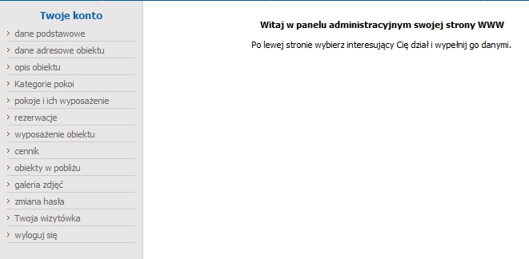
- Dane podstawowe: wpisujemy je i/lub korygujemy, jeżeli zachodzi potrzeba, i następnie klikamy Zapisz zmiany
- Dane adresowe obiektu: klikamy na niebieski napis: dokonaj zmiany danych i wypełniamy kolejne pola: nazwa obiektu, liczba gwiazdek (jeśli obiekt posiada kategoryzację). Klikając na różowe kwadraty, odczytamy pomoc do danego pola. Uwaga:
- Obszar:wybieramy Ziemia Kłodzka (w przyszłości pojawią się inne obszary);
- Region - pojawi się automatycznie: Masyw Śnieżnika
- Okolica: - wybieramy gminę a następnie z listy poniżej - Miejscowość a następnie Nazwę ulicy (jeśli w miejscowości nie ma nazw ulic, pozostawiamy to pole puste)
- wpisujemy pozostałe dane kontaktowe
- Logo obiektu - jeśli je Państwo posiadają, należy kliknąć Wybierz plik i następnie wybrać go z komputera
- Współrzędne GPS – jeżeli chcemy aby na naszej wizytówce pokazała się mapka z zaznaczoną lokalizacją obiektu należy wstawić w to okienko jego współrzędne geograficzne (chociaż w opisie jest GPS – to pomyłka, zmienimy to). Jak to zrobić?
    - Jeżeli nie znamy współrzędnych geograficznych naszego obiektu to
    - klikamy na niebieski napis: wyznacz współrzędne Lat, Lng. Otworzy się strona Geolokalizatora.
    - W okienko: Wpisz miejscowość, adres ... wpisujemy nazwę miejscowości – przecinek – Stronie Śląskie (patrz niżej) i klikamy Szukaj. Nie wpisujemy numeru obiektu.
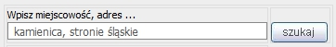
    - Otrzymamy mapkę jak niżej:
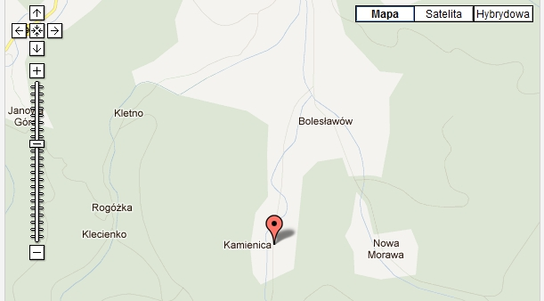
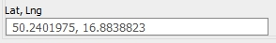
    - W okienku Lat, Lng otrzymamy współrzędne odpowiadające centrum wybranej miejscowości:
    - jeżeli chcemy podać precyzyjnie współrzędne naszego obiektu, musimy go odnaleźć na wyświetlonej mapce. W tym celu klikamy na prostokąt Satelita w prawym górnym rogu mapki. Zobaczymy widok naszej miejscowości z satelity. Szukając naszego obiektu możemy mapkę przesuwać w dowolnym kierunku (ustaw kursor na mapce i utrzymując przyciśnięty lewy przycisk myszy, przesuwaj mapkę). Klikając na przyciski + lub - przy podziałce po lewej stronie, powiększamy lub zmniejszamy obraz.
    - Przesuwając mapkę oraz dobierając odpowiednio powiększenie poszukujemy naszego obiektu. Jeżeli mamy szczęście znaleźć się w zasięgu czeskiej mapy (dotyczy Bielic i Gierałtowa) to nasz obiekt znajdziemy bez trudu. Czeskie mapy mają znacznie lepszą rozdzielczość od naszych. W pozostałych przypadkach musimy poszukiwać obiektu kierując się znajomością naszej miejscowości.
    - Po odnalezieniu naszego obiektu klikamy lewym przyciskiem myszy na punkt przy wjeździe do naszej posesji. W tym miejscu pojawi się na mapie czerwony znacznik. Następnie kopiujemy zawartość okienka Lat, Lng (patrz wyżej) i wklejamy ją w okienko Współrzędne GPS w meny wizytówki (opisane: Wyznacz współrzędne Lat, Lng: )
    - Jeżeli znamy współrzędne GPS naszego obiektu to współrzędne geograficzne znajdziemy tak:
    - Niech nasze współrzędne GPS (np. odczytane z urządzenia GPS w samochodzie) są następujące:N: 50° 15' 28" E: 16° 49' 37"
    - Aby przeliczyć je na współrzędne geograficzne (musimy to zrobić, bo w mapach te właśnie są używane) wystarczy wejść na stronę http://web4you.com.pl/geofinder.php i wpisać współrzędne GPS w okienko jak poniżej i kliknąć Szukaj:
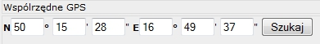
    - Współrzędne geograficzne znajdziemy pod mapką na tej stronie (tutaj zaqcienione):
    - Kopiujemy zawartość w nawiasach (bez nawiasów) i wklejamy ją w okienko Współrzędne GPS (opisane: Wyznacz współrzędne Lat, Lng: )
    - Wskazówki dojazdu: w okienku zamieszczamy informacje ułatwiające dojazd z różnych kierunków do naszego obiektu.
    - Po wykonaniu powyższych czynności klikamy na przycisk „zapisz zmiany”.
    - Możemy sprawdzić jak będzie wyglądała mapka z zaznaczonym naszym obiektem w wizytówce. W tym celu klikamy na napis „zobacz” w okienku Współrzędne GPS. W nowym oknie wyświetli się ta mapka. Zakończyliśmy Dane adresowe obiektu.
- Opis obiektu: Przedstawiamy w formie opisowej nasz obiekt, jego położenie, walory widokowe, udogodnienia, to co go wyróżnia itp. tak aby zainteresować potencjalnego gościa, starając się rzeczowo i z umiarem pokazać naszą ofertę. Tutaj możemy też zamieścić informacje, dla których nie przewidziano miejsca w opisach pokoi i obiektu. Po zakończeniu opisu klikamy na przycisk „zapisz zmiany”.
- Kategorie pokoi: wpisujemy kolejno rodzaje pokoi jakimi dysponujemy, np. pokój standard, pokój lux, pokój z dostawką, pokój z aneksem kuchennym, apartament, itp. wybierając za każdym razem płatność za pokój lub za łóżko w pokoju. Po wpisaniu każdej kategorii pokoi zatwierdzamy opis (zmiany) klikając na przycisk „zapisz”. Możemy zmieniać lub usuwać poszczególne wpisy. (klikając na: zmień lub usuń).
- Mając zdefiniowane kategorie pokoi (pozwala to nam np. różnicować ceny pokoi lub miejsc w nich w zależności od atrakcyjności lub wyposażenia) przechodzimy w menu Twoje konto do informacji o wyposażeniu pokoi. Wybieramy kolejne kategorie pokoi i dla każdej z nich podajemy:
- ilość miejsc w pokoju danej kategorii
- czy istnieje możliwość wstawienia dostawki
- liczbę pokoi danej kategorii
- wyposażenie pokoi danej kategorii (zaznaczając kwadrat pod odpowiednim wyposażeniem).
- Po wykonaniu tych czynności klikamy na „dodaj i zapisz” i przechodzimy do następnej kategorii pokoi. Możemy w każdej chwili wrócić do pozycji menu Kategorie pokoi i dodać lub usunąć którąś z nich.
- Rezerwacje: w tym menu możemy wpisywać stan rezerwacji pokoi każdej kategorii. W okienku Kategoria mamy wymienione wszystkie, zdefiniowane wcześniej kategorie pokoi a w nawiasie podana jest liczba takich pokoi, jaką podaliśmy wcześniej. Dla każdej kategorii podajemy:
- liczbę zarezerwowanych pokoi w tej kategorii i w tym samym terminie
- termin (od do) na jaki są te rezerwacje
- Przykład: jeżeli posiadamy jeden apartament i kilka rezerwacji na różne terminy, to wpisujemy je każdą oddzielnie, klikając za każdym razem przycisk „dodaj”. System nie pozwoli nam zarezerwować 5 pokoi jeśli mamy ich 4. Pojawi się komunikat: Za dużo wpisałeś pokoi zajętych w tym przedziale czasowym.
  - Wyposażenie obiektu: zaznaczamy te pozycje wyposażenia obiektu, którymi on dysponuje i klikamy na przycisk „zapisz zmiany” . Jeżeli jakiegoś wyposażenia nie uwzględniono na liście, można je dodać w okienku Wyposażenie dodatkowe”.
  - Cennik czyli to co najważniejsze. Opis znajduje się na stronie po wybraniu tej pozycji menu. Oto praktyczne porady:
  - Używajmy nazwy cennika „Standard” dla tego, który obowiązuje najdłużej w ciągu roku, poza sezonami czyli cennik najtańszy. Kalendarz nie pozwala wpisywać dat wstecz zatem jeżeli wypełniamy menu Cennik np. 15 października to wpisujemy okres obowiązywania cennika Standard od 15.10.2011 do 14.10.2012. Ceny z tego cennika będą pokazywane na naszej wizytówce tylko wtedy, gdy nie działa żaden inny cennik wyższej kategorii.
  - Każdy inny cennik o cenach innych od standardowego umieszczamy w tabelce powyżej cennika standardowego. Załóżmy, że w okresie od 1 lipca do 31 sierpnia nasze ceny są wyższe. Zatem definiujemy „cennik lato”. Jeśli w okresie sierpniowego, długiego weekendu chcemy podać inne ceny (wyższe lub niższe od cennika lato) to na okres powiedzmy 11.08.2012 – 15.08.2012 tworzymy np. cennik promocyjny i umieszczamy go powyżej cennika lato.
  - Tabelka tych cenników, utworzona tutaj dla przykładu, dla roku 2012 wyglądać będzie następująco:
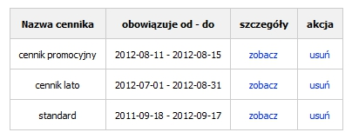
  - Jak działa system: jeśli klient chce sprawdzić ceny na dzień 5.08.2012 to system sprawdza:
  - czy data 5.08.2012 pasuje to cennika promocyjnego? Odpowiedź: NIE
  - zatem sprawdza czy ta data mieści się w kolejnym, patrząc od góry, cenniku? Odpowiedź TAK
  - system pokaże więc ceny z cennika lato. Gdyby to była data 25.06.2012 to oczywiście system poda ceny z cennika standard.

- Jak wypełniać dane każdego cennika?
- Klikamy na UTWÓRZ NOWY CENNIK
- wpisujemy najniższą cenę jaką oferujemy w ciągu roku (będzie podana w opisie obiektu jako „ceny od … zł”). Jest to cena tylko za nocleg.
- wpisujemy nazwę cennika, np. standardowy, wybieramy okres obowiązywania, np. rok od daty wypełniania; wypełniamy pozostałe pozycje w części NOWY CENNIK. Klikając na znaki zapytania otrzymamy pomoc do wypełniania.
- wypełniamy informacje o wyżywieniu i jego cenach
- wpisujemy ulgi dla dzieci (będzie to potrzebne po uruchomieniu płatności on-line; system sam wyliczy cenę pobytu osób dorosłych i dzieci ze zniżkami, pozwalając klientowi na zapłatę kartą czy przelewem)
- dodajemy komentarz, jeśli trzeba wyjaśnić cokolwiek związanego z cenami lub dodać informację
- klikamy na przycisk „zapisz” i przechodzimy do tworzenia następnego cennika.
- W okresie zimowym możemy tworzyć np. cenniki: świąteczny, zima, ferie, różnicując ceny.
    - Dlaczego tworzymy taki – na pozór – skomplikowany system informacji o kategoriach pokoi, cennikach itp.? Otóż działania te zmierzają do tego aby:
    - Przygotować nas i naszych klientów do zakupu pobytów poprzez Internet, tak jak to się powszechnie robi za granicą a także i u nas. Nasi klienci coraz powszechniej korzystają z zakupów przez Internet i powinniśmy z tej możliwości korzystać.
    - Taki system zakupów pozwala szybciej otrzymać należność za pobyt co nie jest bez znaczenia.
    - Możemy różnicować ofertę, sprzedawać np. niektóre pokoje za cenę pokoi (zwykle te „lepsze”, np. 2-osobowe czy apartamenty) a inne (wieloosobowe) za cenę od łóżka. Nie pogubimy się w tym, bo porządku pilnuje system nie pozwalając na pomyłki.
    - Pokoje bywają różnie wyposażone, z lepszym lub gorszym widokiem więc nie ma powodu aby tracić na jednolitej cenie albo szybciej sprzedawać te mniej „chodliwe” obniżając za nie cenę a podwyższając za te „lepsze” w opinii klientów.
    - Możemy sprzedawać dodatkowe usługi już w momencie rezerwacji pobytu.
    - Obiekty w pobliżu: Należy wpisać odległości do wskazanych obiektów i ewentualnie dodać inne obiekty, które nie zostały wymienione. Zalecam podawanie rzeczywistych odległości bowiem nic tak nie irytuje klientów, gdy po przyjeździe okazuje się, że podane odległości mają się nijak do rzeczywistości. Jak wyznaczyć odległość?
    - Otworzyć np. stronę www.mapy.google.pl i w okienko u góry ekranu wpisać wyznaczone wcześniej współrzędne geograficzne swojego obiektu:
    - kliknąć na niebieski prostokąt po prawej: na mapie pojawi się znacznik A. To lokalizacja naszego obiektu. Kliknąć przycisk Satelita w prawym górnym
    - Przesuwając mapę i dopasowując jej powiększenie/pomniejszenie – odnaleźć przybliżone położenie obiektu, do którego mierzymy odległość drogową.
    - Teraz warto kliknąć na przycisk Satelita w prawym górnym rogu mapy, co pozwoli nam na zdjęciu satelitarnym łatwiej odnaleźć szukany obiekt.
    - Kliknąć prawym przyciskiem myszy na odnalezioną lokalizację. Po lewej stronie ekranu zobaczymy tabelkę (tu mierzona odległość z Siennej do Baru „U Prezesa”):
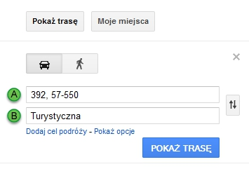
    - Kliknąć na przycisk POKAŻ TRASĘ i odczytać zmierzoną odległość.
    - Aby zmierzyć odległość do innego obiektu należy tak ustawić powiększenie mapy aby znacznik A oraz przybliżona lokalizacja szukanego obiektu były widoczne jednocześnie. Wystarczy kliknąć lewym przyciskiem myszy na zielony znacznik B i przytrzymując go naciśnięty, przesuwać do tego obiektu. Dla precyzyjnego ustawienia znacznika B można poprawić powiększenie mapy.
    - Kliknąć na przycisk POKAŻ TRASĘ i odczytać zmierzoną odległość.
        - Galeria zdjęć: Można umieścić do 10 zdjęć swojego obiektu zwracając uwagę aby dodawane zdjęcie było w formacie JPG, miało minimum 700 pikseli szerokości i nie zajmowało więcej niż 1MB Pierwsze dodane zdjęcie z Twojej Galerii będzie wyświetlane wraz z skróconymi danymi obiektów, wyszukiwanych przez klienta. Zadbaj zatem o to aby to zdjęcie pokazywało Twój obiekt w całej jego okazałości.
        - Twoja wizytówka: to już koniec pracy, klikając na tę pozycję w menu Twoje konto, zobaczysz jak klienci będą widzieli Twoją wizytówkę. Jeśli będą potrzebne zmiany lub uzupełnienia – przejdź do odpowiedniej pozycji z menu Twoje konto. Ten wysiłek opłaci się. Wizytówka obiektu będzie pachniała półprofesjonalnością a to klienci doceniają.
        - W przypadku problemów z wykonaniem wizytówki proponuję następującą procedurę:
        - wykonać te pozycje menu, które nie sprawiają kłopotu
        - o kłopotach proszę napisać na adres kontakt@snieznik.pl, (krótszy adres od poprzedniego, funkcjonującego nadal: masywsnieznika@masywsnieznika.pl) - postaram się pomóc.
Życzę powodzenia w budowie własnej wizytówki.

Ryszard Wojtaszek
Stowarzyszenie Rozwoju Regionalnego
MASYW ŚNIEŻNIKA
kontakt@snieznik.pl
www.snieznik.pl

